出國報告（出國類別：軍售班受訓）

射控人員高級班
(Fire Controlman Course)

服務機關：國防部軍備局生產製造中心第四0一廠
姓名職稱：林晨峰中尉
派赴國家：美國
出國期間：102年11月20日至103年6月20日
報告日期：102年7月1日

摘要
本次受訓係奉國防部102年11月6日國人培育字第1020018688號令核定赴美國大湖海軍基地(Great Lakes Navy base)參加「射控人員高級班」(Fire Controlman Course) 軍售訓練班課程。訓練期程自102年11月20日至103年06月20日止，共計30週；訓練第一階段為學員技術培訓課程，主要課程內容為電壓、電流、電阻、電容、馬達、發電機、半導體及二極體等物理學及電磁學基礎理論；另實務操作訓練，有各式檢測儀器操作及執行故障排除、模擬及檢測；在第二階段學習為射控人員基礎課程，為瞭解美國海軍艦艇上武器操作，包含戰斧巡弋飛彈系統(Tomahawk Cruise Missile System)、近程防禦武器系統(Close-In Weapon System)、Mk 45艦砲、Mk86艦砲射控系統、海麻雀飛彈系統(Sea Sparrow Missile System)、魚叉飛彈系統(Harpoon Missile Systems)等項武器系統，並輔以海軍艦艇上各式雷達簡介、技術手冊應用及執行簡易故障排除等相關知識與技能學習。

目 次

- 目的……………………………………………………4
- 過程……………………………………………………5
- 心得…………………………………………………13
- 建議事項……………………………………………15
伍、附件…………………………………………………16

- 目的
本次受訓係奉國防部102年11月6日國人培育字第1020018688號令核定赴美國大湖海軍基地(Great Lakes Navy Base)參加「射控人員高級班」(Fire Controlman Course) 軍售訓練班課程。訓練期程自102年11月20日至103年06月20日止，共計30週。
美國大湖海軍基地係美國海軍最大培育(訓)專職專科軍、士官、兵訓練中心，「射控人員(Fire Controlman Course)」為美軍其中一個官科，其培育課程共可分為三個階段，學員技術培訓課程(Apprentice Technical Training)、射控人員基礎課程(FC-A School)及射控人員進階課程(FC-C School)，訓練課程內容主要在艦艇上執行各項武器系統之操作、武器之保養及故障排除，操作的武器包括戰斧巡弋飛彈系統(Tomahawk Cruise Missile System)、近程防禦武器系統(Close-In Weapon System)、Mk 45艦砲、Mk86艦砲射控系統、海麻雀飛彈系統(Sea Sparrow Missile System)、魚叉飛彈系統(Harpoon Missile Systems)等項武器系統，並由射控人員提出各項建議，供指揮官依不同戰場情況下達決心。
本期班隊班號A-100-0141，全班學生計20員，含外籍學生1員(林晨峰中尉，中華民國)，餘19員皆為美籍士兵，受訓期間逐一達成學校各項課業要求並通過各項測驗，於103年6月20日結訓，並取得水面系統作戰中心(Center for Surface Combat Systems Unit,CSCSU)頒授結訓證書，於103年6月22日晚間返抵台灣，並於次日向所屬單位軍備局生產製造中心第401廠報到。

- 過程
- 旅行過程
本次去程於102年11月19日由桃園國際機場搭中華航空公司啟程，直飛美國洛杉磯(LAX)國際機場，經轉搭美國航空至伊利諾州芝加哥歐哈爾國際機場(ORD)，由於事前已有與國際學生辦公室(International Military Student Office, IMSO)聯繫，因此，美方有派員至機場接送。回程自行搭車自芝加哥歐哈爾國際機場，經轉搭美國航空至洛杉磯國際機場，轉搭中華航空公司班機，飛返桃園國際機場，於103年6月22日返抵台灣。
- 學校概況與環境
美國大湖海軍基地是美國海軍最大的軍事訓練中心，創立於1911年至今，每年培訓人數大約16,000人次，主要培訓單位為「訓練支援中心」，該單位包含地面戰鬥系統中心(Center For Surface Combat Systems)、海軍工程中心(Center For Naval Engineering)、排爆與潛水中心(Center For Eod And Dive)、海軍領導中心(Center For Naval Leadership)、個人發展中心(Center For Personal Development)、服務支援中心(Center For Service Support)等六個單位。基地面積約1,268英畝，計有1,153座建築，其中最明顯地標為城堡型的鐘塔建築，始建於1911年，目前做為該基地行政中心，標高超過300英尺，可俯視前方一座閱兵式廣場，又稱為玫瑰廣場。該基地組織設施宛如小型美式城鎮，有消防隊、警察局等單位，以維護支援基地安全；另設有博物館、高爾夫球場、保齡球館、體育館、游泳池、教堂、宿舍區、旅館、超市、餐廳等單位，提供營區內人員休閒娛樂及一切生活所需。
- 地理位置
大湖海軍基地位於美國中部伊利諾州，以北為威斯康辛州、以東緊鄰密西根湖畔、以南為印第安納州、以西為愛荷華州，搭火車至芝加哥市中心約1小時15分鐘的車程，芝加哥市中心附近有千禧公園、海軍碼頭、芝加哥植物園、芝加哥美術館、菲爾德自然科學博物館、阿德勒天文館、雪德水族館、威爾斯大廈、白金漢噴泉、格蘭特公園等知名地標。
- 美方接待與安排
美軍各接訓單位均設有國際學生辦公室(IMSO)負責國際學生事務，包含機場的接、送行程、住宿安排、生活管理與協助聯繫駐外領事館及美軍官方組織等工作；初到美國芝加哥歐哈爾國際機場，IMSO即有分派2員海軍上士至機場將我接往海軍受訓基地，協助完成報到手續並安排住宿於基地內附設旅館(Gateway Inn)，此外，美方會再進行乙次英語能力測驗，通過後，協助資料填寫、辦理識別證件、銀行開戶等相關作業。同時IMSO簡介基地、生活管理規定、資訊安全規定、並為每位國際學生找一位輔導老師，協助身心的調適與支援，在受訓期間，IMSO也給予生活及課業上許多的協調與支援的工作，使我能夠順利的完成一切學習課程。
- 課程內容
射控人員培育課程共可分為三個階段，學員技術培訓課程(Apprentice Technical Training,ATT)、射控人員基礎課程(FC-A School)及射控人員進階課程(FC-C School)，授課時數為12個月至16個月。本班次(Fire Controlman Course)訓期為30週，授課內容主要為學員技術培訓課程(ATT)及射控人員基礎課程(FC-A School)等2項，分別說明如后:
- 學員技術培訓課程(ATT):
授課內容包含電壓、電流、電阻、電容、馬達、發電機、半導體及二極體等物理學及電磁學基礎理論，此外，實務操作學習內容有各式檢測儀器操作及執行故障排除、模擬及檢測；本(ATT)階段學習重點，為實際執行射控武器、射控雷達保養與維修的基礎理論與實驗，目標為教導學員成為一位合格基礎射控人員，能執行一般例行性操作、保養及維修任務。
- 課程設計:
每個主題皆有實務操作的部分，用以驗證上課所學的基礎理論，而非只是由教官單向教授，藉由實際操作讓學員更容易瞭解。實作器材方面，每位學員皆配發一部桌上型電腦、電路板控制器、三用電表、示波器等相關檢測儀器，依據不同主題使用不同電路板裝設在電路板控制器上做檢測，舉例來說，為了驗證馬達的轉速與載體關係，我們將馬達及可變電阻設置在電路板上，藉由改變可變電阻觀察馬達轉速，並利用三用電表量測電壓的變化，就可知道兩者的關係。
- 射控人員基礎課程(FC-A School):
課程目標為瞭解美國海軍艦艇上各式射控武器、飛彈及槍砲諸元性能簡介，並輔以各式雷達簡介、技術手冊應用及執行簡易故障排除等相關知識與技能學習。
- 飛彈介紹:
此次受訓是針對飛彈的基本原理、名詞解釋，以及美軍現行五種飛彈諸元性能作簡介，上課期間雖未能實際操控飛彈，但教官很用心的準備不同飛彈之影片並輔以不同飛彈模型來授課，增加課程的多元性及趣味性。
1.導引系統:引導飛彈追蹤目標物，其有分主動式、半主動式、被動式及慣性式導引，主動式飛彈擁有發射端及接收端，可自主發射及接收微波，用以追蹤目標物；半主動式飛彈只擁有接收端，需要配合艦艇之射控雷達發射連續波，等待接收反射目標物之微波；被動式飛彈偵測目標物放射之光、熱、微波來追蹤目標；慣性式飛彈則是結合GPS及加速器，追蹤目標物。
2. 彈頭:用以裝載火藥，可分為爆炸效應及碎片效應，前者利用高壓波或燃燒使高爆物質瞬間爆炸，用以摧毀目標物;後者利用爆炸後之碎片，由內而外輻射發散出去，造成目標物之毀損。
3.控制系統:穩固飛彈在可接受之飛行彈道。
4.推進器:提供能量供飛彈飛行需要。
5.飛彈本體:整個飛彈之架構。
6.下表為美軍飛彈特性表
 | 標準二型  飛彈 | 海麻雀  飛彈 | 螺旋飛彈 | 戰斧巡弋飛彈 | 魚叉飛彈
裝彈量 | 61-122發 | 8發 | 21發 | 61-122發 | 8發
主要性能 | 地對空 | 地對空 | 地對空 | 陸地攻擊 | 地對地
燃料 | 固態 | 固態 | 固態 | 液態 | 液態
發射器 | MK41(VLS) | NSSMS | RAM | MK41(VLS) | HARPOON
導引系統 | 半主動式 | 半主動式 | 被動式 | 慣性式 | 主動式
彈頭 | 碎片效應 | 碎片效應 | 碎片效應 | 爆炸效應 | 爆炸效應
射程 | 80+海哩 | 9海哩 | 5海哩 | 800+海哩 | 60海哩
彈身長度 | 15英呎 | 12英呎 | 9英呎 | 18英呎 | 13英呎
表一
- 美軍艦砲介紹:
由於本次課程屬於初階課程並未能實際至艦艇上操控艦砲，僅能針對艦砲基本元件、彈道名詞解釋以及美軍現行四種艦砲諸元性能作介紹，授課期間，教官以投影片方式為我們授課，並且以影片的方式使學員瞭解各式艦砲型態、發射速度以及艦砲控制系統，另外教官會以問答方式使學員能夠快速熟悉美軍艦砲性能，並對學員不足部分加強說明。
1.內彈道:發射過程都是從點火開始，透過撞針撞擊底火將點火藥點燃，所產生的高溫氣體直接膨脹做功，推動彈丸向前加速運動，火藥燃氣及部分未完全燃燒的火藥粒也隨著向前運動，彈丸經過槍管膛線部分同時進行旋轉運動。
2.外彈道:離開槍管後，由於受空氣阻力、地球引力和慣性力的作用， 不斷改變其運動速度、 方向和飛行姿態，最後撞擊目標物，此一路線稱為外彈道。
3.引信之分類
(1)機械式定時引信:在彈丸發射前即可設定引爆時間。
(2)衝擊引信:當彈丸撞擊目標物後立即引爆。
(3)整合型引信:結合機械式定時引信及衝撞引信。
(4)變時引信:當彈丸接近目標物即引爆。
4.艦砲基本元件
(1)後膛機制:使彈丸固定至後膛內。
(2)槍膛:支撐槍膛內火藥燃燒產生之大量氣體，用以推進彈丸。
(3)彈丸:破壞單元。
(4)槍管：內部有膛線，使彈丸產生旋轉運動。
5.下表為美軍艦砲特性表
 | MK45艦砲  MOD1-3 | MK45艦砲  MOD4 | MK75艦砲 | 近程防禦  武器系統
裝彈量 | 475-500發 | 475-500發 | 152發 | 1550發
主要功能 | 空中、水面、  陸地 | 空中、水面、  陸地 | 空中、水面、  陸地 | 飛彈防禦
射速 | 16-20發/分 | 16-20發/分 | 80發/分 | 4500發/分
控制系統 | MK86/MK160 | MK86/MK160 | MK92 | MK15  Phalanx
距離 | 13海哩 | 13-63海哩 | 10海哩 | 3海哩
砲管尺寸 | 5英吋/54倍徑 | 5英吋/54倍徑 | 3英吋/62倍徑 | 20公厘
表二
- 雷達介紹:
射控雷達為本次受訓重點，教官使用3週的時間針對雷達定義、基本單元、發射方式、雷達運作、技術手冊使用作非常詳盡之介紹，此外，教官會指派家庭作業，讓學員利用下課後時間多做練習，2-3天做一次檢討並實施隨堂測驗，此目的為奠定學員雷達基礎理論、提升自我本職學能，未來成為一位專業射控人員。
1. 雷達基本定義:雷達(RADAR)是英文無線電偵測和定距的縮寫，雷達將電磁能量發射至空間中，藉由接收物體反射之電波，用以計算該物體之方向、高度及速度。
2.雷達基本單元:
(1)電源供應器:利用艦艇上發電機提供之交流電，依雷達各部單元之不同，轉換成相對應之直流電。
(2)同步器:製造同步之訊號給發射訊號端、雷達顯示器及旋轉指標，又有「雷達心跳」之稱。
(3)調節器:控制直流電波間，波與波之間的距離。
(4)雷達傳輸端:在精確的時間，傳輸高強度之電磁波。
(5)雷達接收端:接收從天線系統偵測由待測物回傳之微弱訊號、轉換其頻率，並利用放大器將訊號放大傳入顯示器。
(6)天線:接收由待測物回傳之訊號。
(7)轉換器:當只有一個天線時，轉換器位於雷達傳輸端及雷達接收端，負責傳輸端/接收端與天線之連接；此外，還有保護接受端免於受到傳輸端高能量電磁波之干擾。
(8)顯示器:係為整個雷達系統之介面，可顯示由接收端偵測之訊號，並可顯示目標物之距離、方位及運動狀態。

3.雷達發射方式：
(1)脈衝:使用短、高能量之單一個波，計算該波來回運動所需時間，用以推算待測物之距離。
(2)調頻:傳送持續不斷改變頻率之波，藉由偵測頻率變化來計算待測物之距離。
(3)連續波:利用兩個天線，一個天線持續發送電波，另一個則持續接收反射待測物之回波。
(4)都普勒:結合脈衝及調頻的原理，發送固定頻率之波，計算該波來回運動所需時間，用以推算待測物之距離，並藉由偵測頻率變化、都普勒效應來監控待測物之運動方向。
4.基本雷達運作方式:
調節器(Synchronizer/Modulator)調節雷達發射信號之頻率，並啟動雷達傳輸端(Transmitter)製造RF波，並藉由天線發射出去，接著天線會接收反射目標物之回波進入接收端(Receiver)，接收端會將訊號作轉換，最後進入顯示器(Indicator)供射控人員判讀與應用。
- 雷達故障排除:
故障排除為實務操作課程，進入實驗室任何電器產品、手錶、項鍊、耳環皆不得攜入，一上課教官會說明安全規定、環境介紹並特別提示實驗室四周緊急停止扭位置，以維人員之安全。接著教官會分配學員兩個人一組使用一部雷達顯示器，教官使用中央控制使每部雷達顯示器產生不同狀況，夥伴間互相合作、查詢技術手冊、討論並找出故障原因，以下為故障排除6步驟:
1.徵候識別(Symptom Recognition):描述故障徵候，例如雷達顯示器無法顯示圖像或是狀態指示燈閃爍。
2.徵候詳細描述(Symptom Elaboration):對故障徵候做進一步描述，例如面板LED燈顯示紅色及雷達旋轉指標器無法旋轉。
3.可能故障區塊(Possible Faulty Functions):利用該雷達之塊狀圖，依據故障徵候推論可能故障區域，例如訊息傳送接收區、旋轉指標產生區、定時控制區、影像處理區等區域。
4.鎖定故障區塊(Localizing The Faulty Function):依據各雷達故障排除流程圖實施檢測、分析，最後鎖定一個故障區域。
5.鎖定故障電路(Localizing The Faulty Circuit):當故障區塊確定後，利用各區塊之電路分解圖、雷達示波器及三用電表檢測故障區域，最後鎖定一個故障電路。
6.故障分析(Failure Analysis):最後以條列式描述故障緣由。

- 心得
一、本班隊目標係為培養美國海軍士兵了解美國海軍艦艇上各式射控武器之諸元 性能、飛彈、槍砲、各式雷達之操作、執行雷達之故障排除及相關技術手冊應用，使成為優秀的美國海軍，監控來自四面八方的威脅、提供專業的資訊給指揮官下達決心，以因應現代變化多端的戰場情況。
二、美軍上課方式與台灣有非常大之差異，每個人座位上皆有配發一部桌上型電腦，利用個人識別證登入並輸入密碼，即可進行線上學習和考試，教官上課並非一味的填鴨式教學，而是以個人的經驗或他人的經驗故事導引出當日上課的主題，以激發學生學習的興趣，此外，教官會請學員先做線上的自主學習，有問題隨時舉手發問，教官會到學生旁邊用淺顯易懂的方式使我們了解，當大家大致了解當日主題後，教官才會以投影片的方式做講解，並且會提出非常多的問題讓學員們去思考。
三、當教官提出問題時，我發現同學間互相舉手搶答，想要提出自己的看法，不管表達的好與壞，他們都願意去嘗試，最令我印象深刻的是有一位同學，他的表達能力不是很好，但他跟其他同學一樣，每次教官提問都會舉手搶答，雖然有時同學會嘲笑他，但是他仍然努力、勇敢地表達自己的想法，同時教官也會引導他針對自己的看法作出一個結論，教官的耐心與這位同學的勇氣令我相當敬佩。
四、本次訓練有學習彈道基礎理論，與本廠生產的各式砲上瞄準裝備、步機槍夜視鏡、狙擊鏡有相關，因此搜集一些彈道相關資訊，彈道學可分為內彈道學、中間彈道學以及外彈道學。內彈道學是透過火藥燃氣的溫度、壓力及彈丸速度等各種量之變化來表示；中間彈道學是研究彈丸穿越槍砲膛口時的受力和運動規律，以及伴隨膛內火藥燃氣排空過程發生的各種現象，而外彈道學研究彈丸離開槍管後，由於受空氣阻力、地球引力和慣性力的作用， 不斷改變其運動速度、方向和飛行姿態，最後撞擊目標物之過程，未來在做武器研發時可將彈道學概念加入考量，瞄準精度必定提高，可提升我國造武器之性能。
五、在受訓期間，看到了美國許多設施或設備適用性相當廣泛，例如一部電路板控制器最多可搭載3種電路板串接使用，依照不同主題的課程設計出不同的電路板皆可以適用於同一部電路板控制器，此概念也可運用於各式鏡組或是光學元件設計上，不管是外購或自製元件，選擇或生產能夠符合於大多數產品之光件，以提高國軍裝備適用性。
六、「榮譽」係軍人的第二生命，在營區外隨處可見軍人穿著整齊服裝搭車及用餐，在談吐、禮節方面皆相當得體、穩重，以身為美國軍人為榮，此外，自我要不斷地專研本職學能、對於工作要敬業，以保衛人民為宗旨，因此才能深得國民愛戴。
七、培養讀書風氣:教官給學員的觀念是在追求學問時要精益求精，特別在工作領域方面，因此許多的同學以滿分為目標，相約下課之後至開放學習教室去做額外練習，教室開放時間至晚上10:00(軍官可至晚間11:00)，如果有任何問題，皆可以詢問當日負責教官尋求協助。
八、此次訓練除了課堂上的知識外，體認到廣泛的學習是如此的重要，隨著網際網路日新月異，許多的科技皆可在國際網站或是期刊學習與應用，當走出家門、跨出台灣，與世界各地的人交流時，英文不再只是課堂上枯燥乏味的字母，是一種追求知識的工具、是人與人間交換心得的語言， 因此，不斷學習、培養自我內涵是我們國軍官兵努力方向，以精進國防武力、提升台灣軟實力。

- 建議事項
美軍培育(訓)射控人員課程，分為學員技術培訓課程、射控人員基礎課程及射控人員進階課程等三個階段，本次訓練已學習彈道基礎理論，後續如有與本廠生產任務有關各式砲上瞄準裝備、步機槍夜視鏡及狙擊鏡等相關軍售訓練班課程，如射控武器操作、彈道計算及雷達應用之訓練班隊，建議參與學習，以利培育人才，將所學應用在國造武器上，提升我國技術之能量。

伍、附件

附件1………學員技術培訓課程參訓證書………………………………17
附件2………射控人員基礎課程參訓證書………………………………18
附件3………校園環境及生活照…………………………………………19
附件4………ITO旅行命令………………………………………………23
附件5………受訓班隊明細………………………………………………26
附件6………射控人員班授課資料………………………………………27
附件7………意見處理表…………………………………………………41
附件8………出國報告審核表…………………………………………………42

附件1

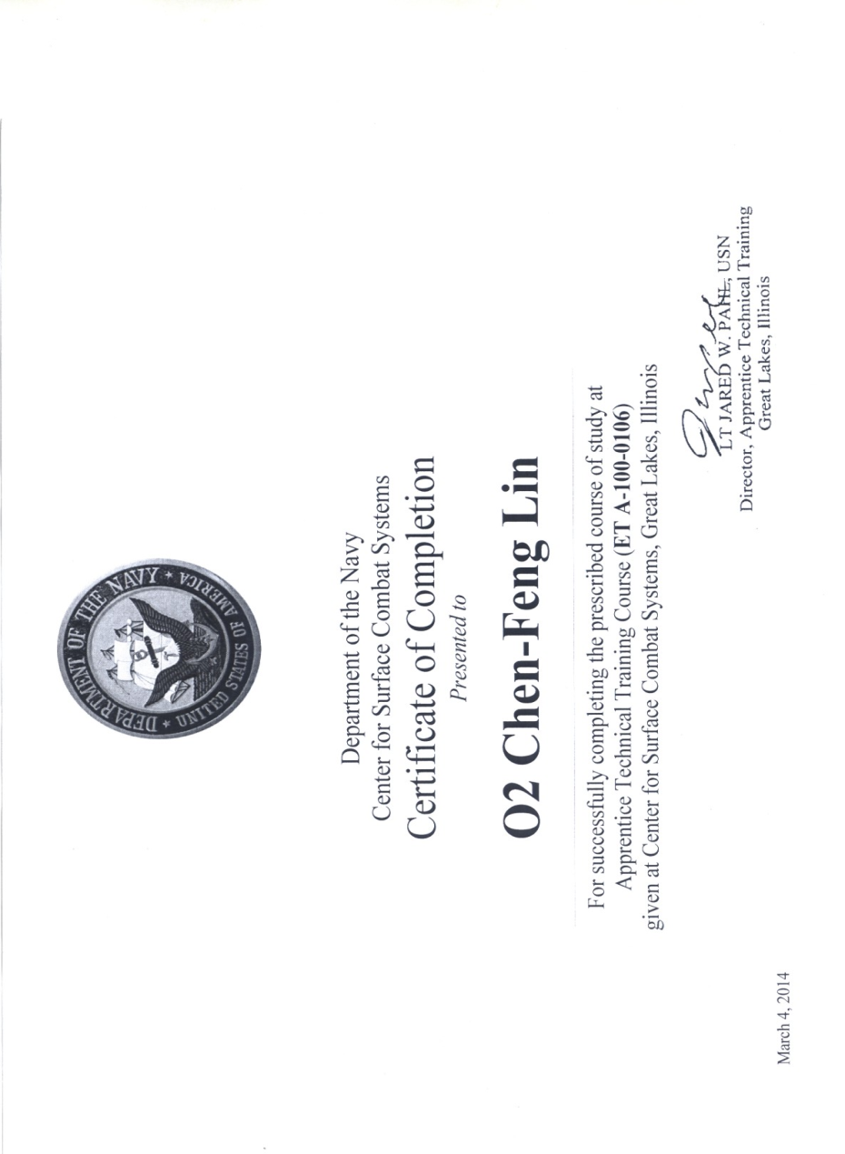

學員技術培訓課程參訓證書
附件2

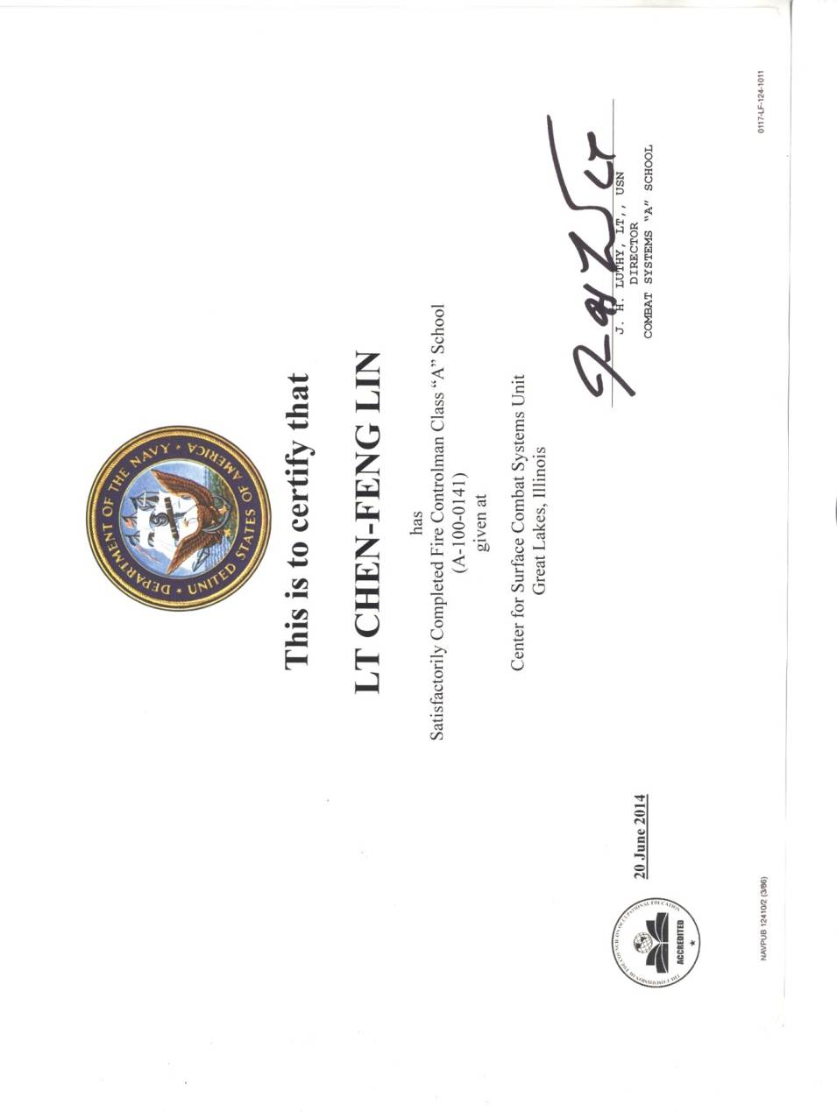

射控人員基礎課程參訓證書
附件３
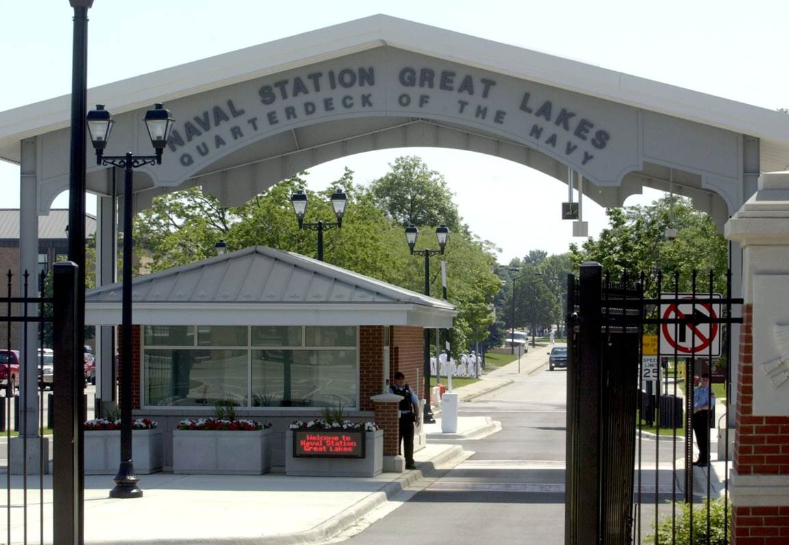
大湖海軍基地大門，圖一

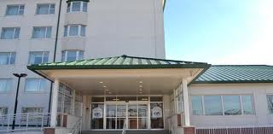
海軍基地內之旅館，圖二

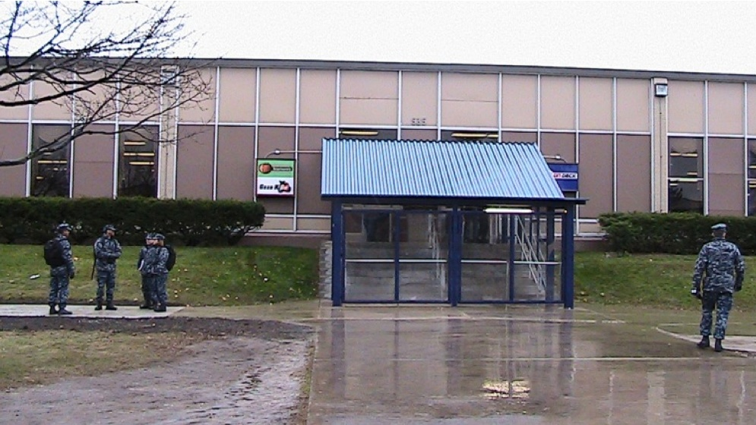
餐廳，圖三

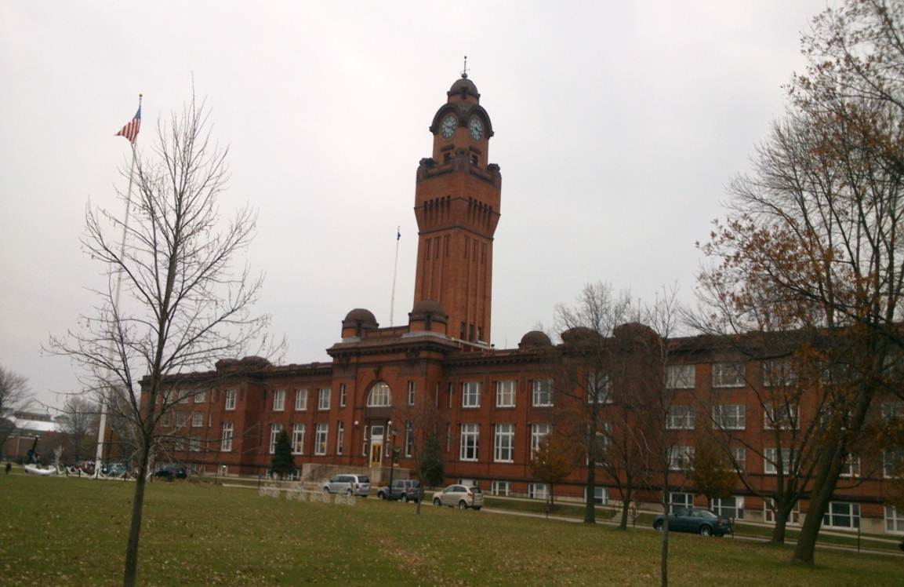
基地內商店，圖四
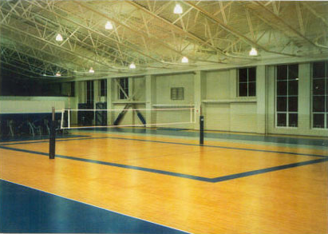
體育館，圖五

基地內旅館，圖六
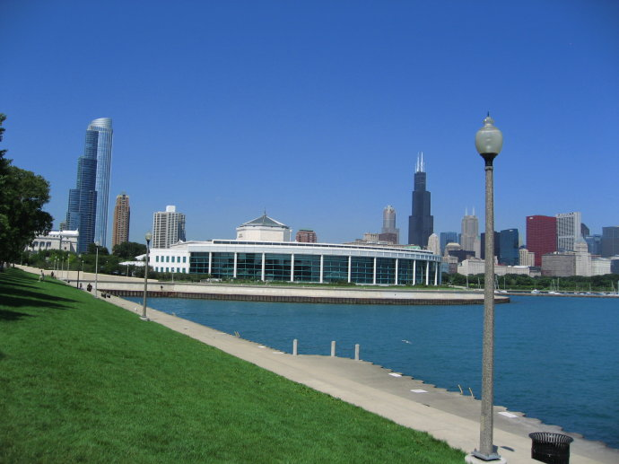
密西根湖畔，圖七


芝加哥天際線，圖八
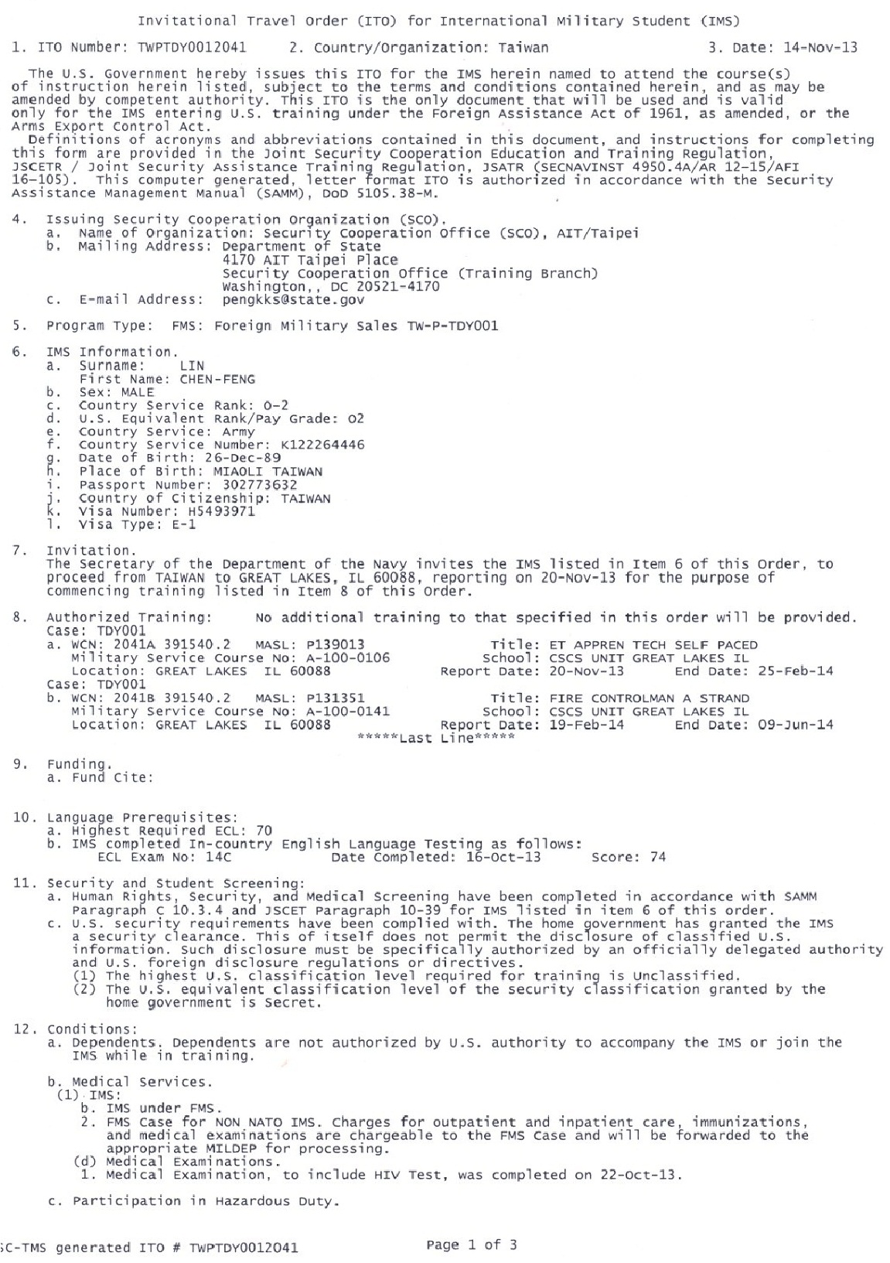
附件4

ITO-1
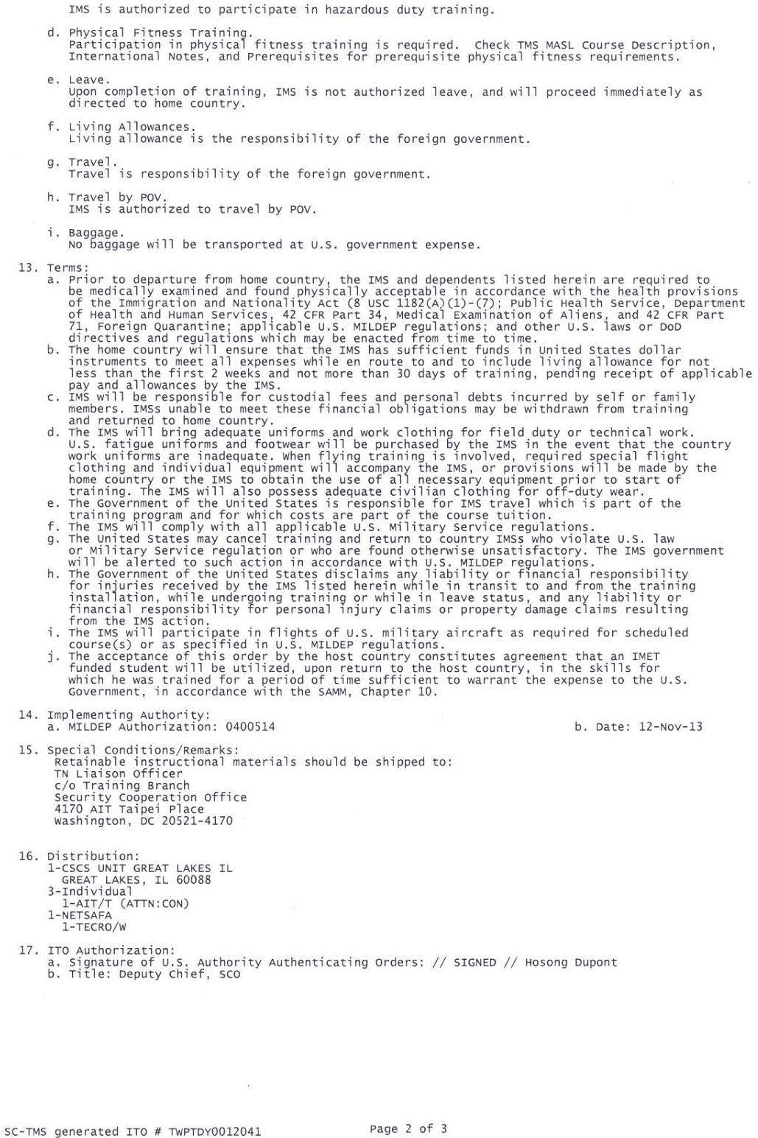

ITO-2
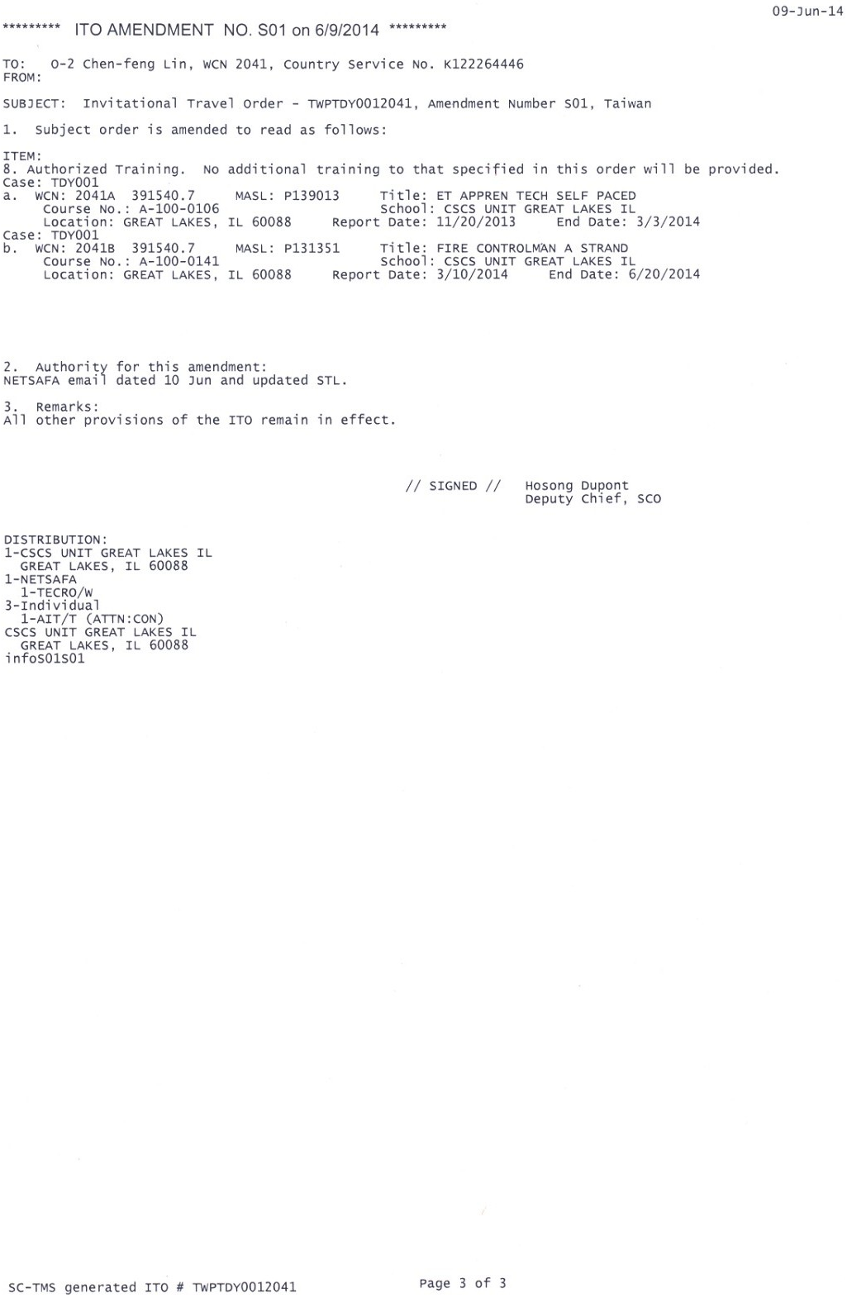

ITO-3
附件5
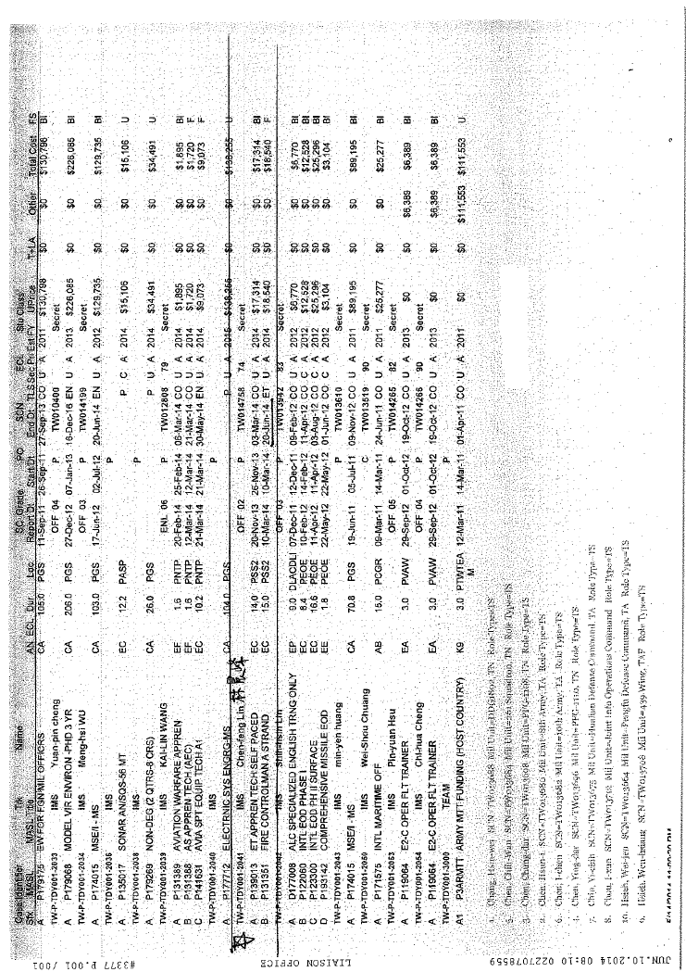

附件6
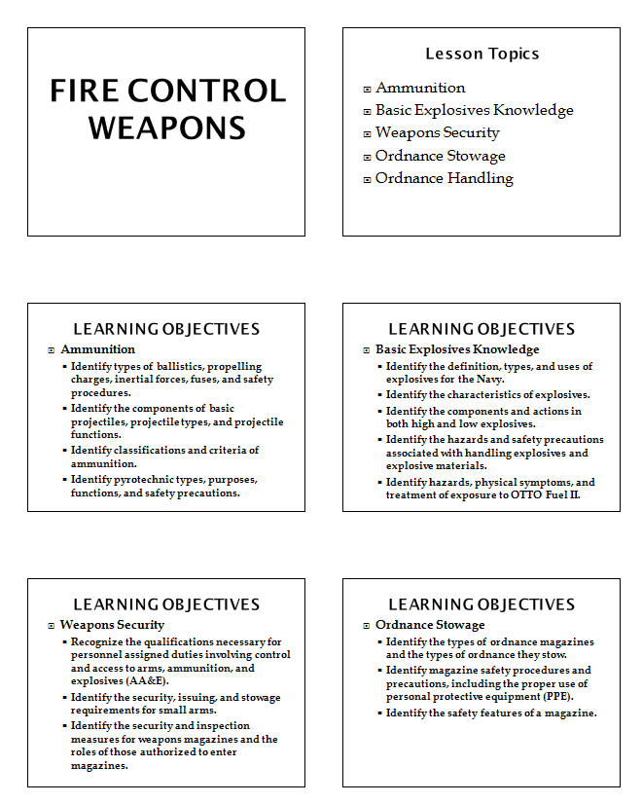

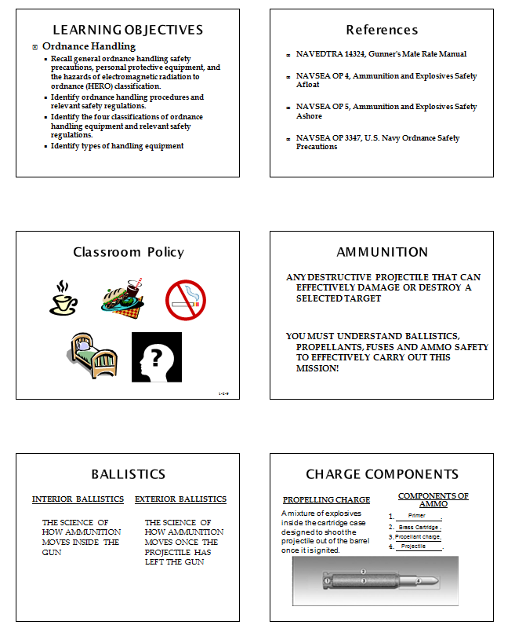

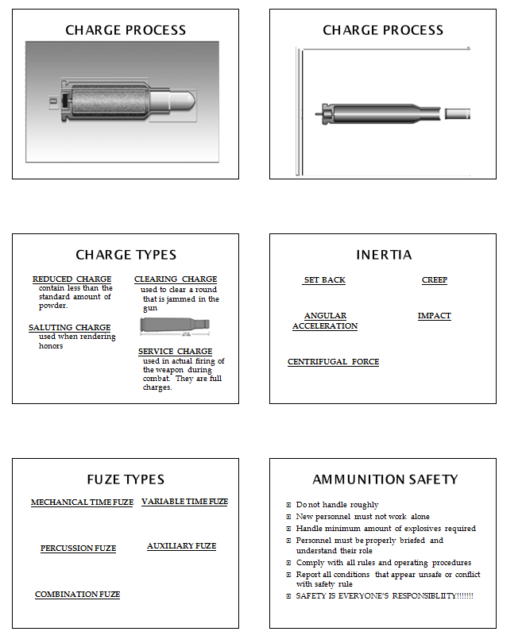

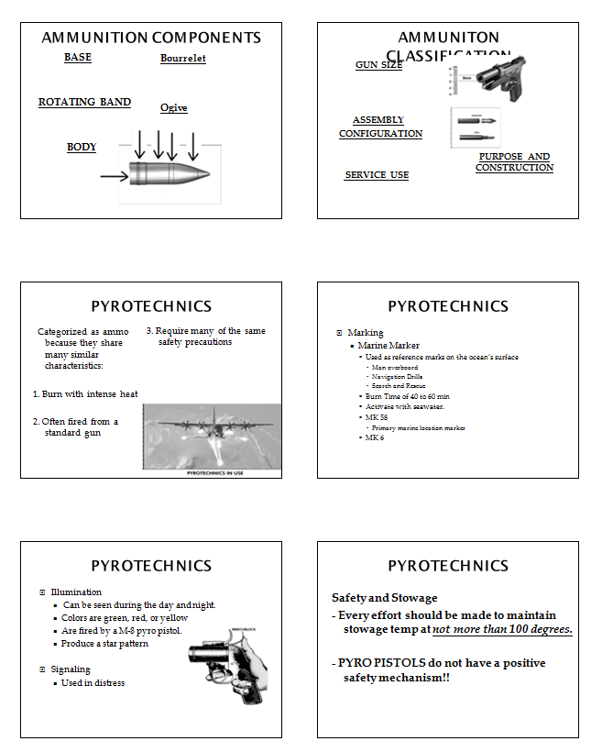

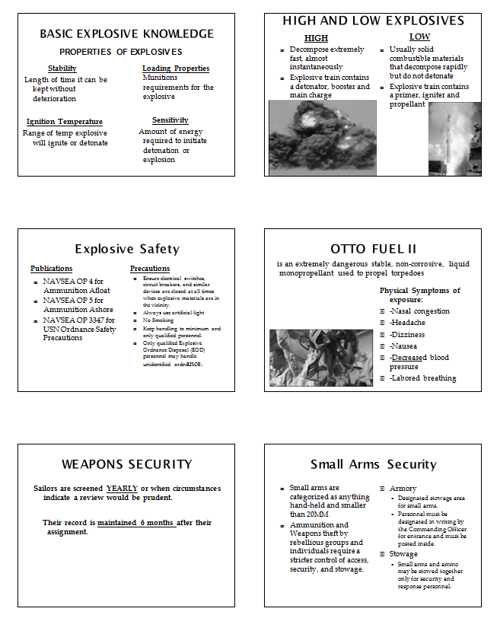

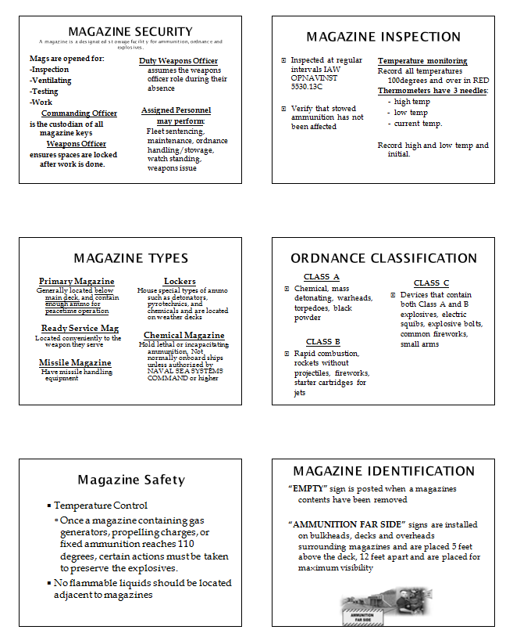

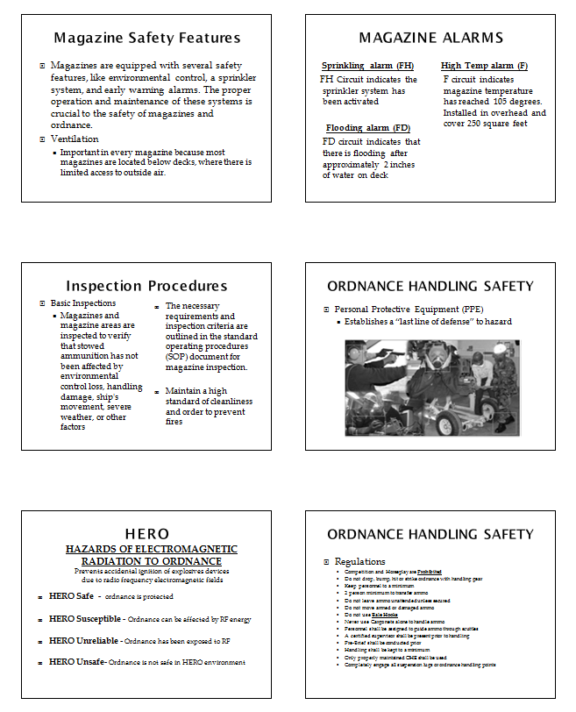

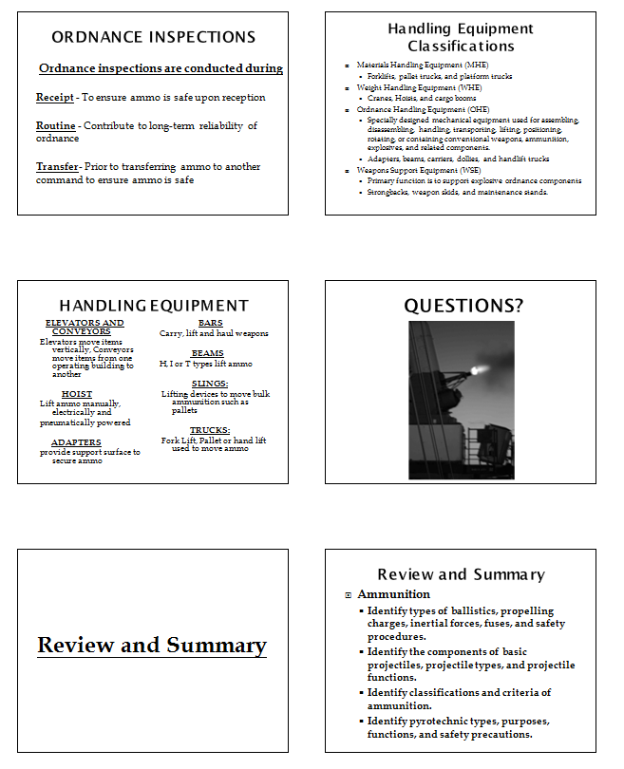

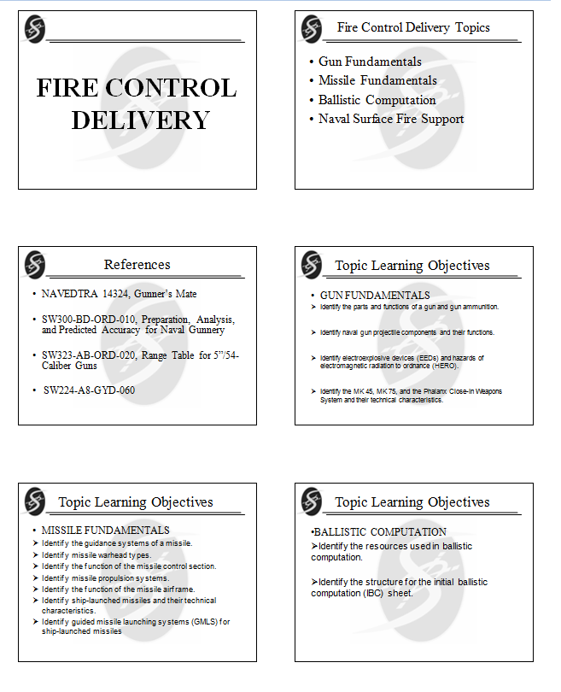

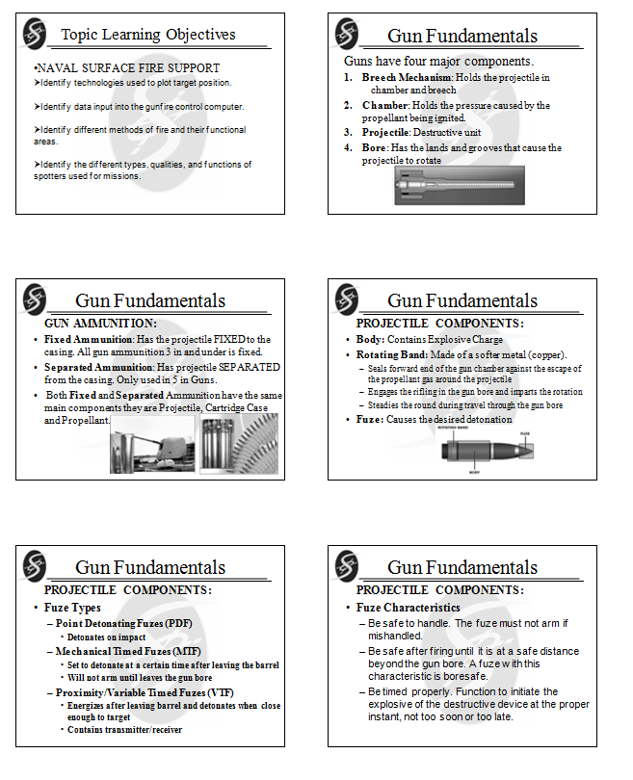

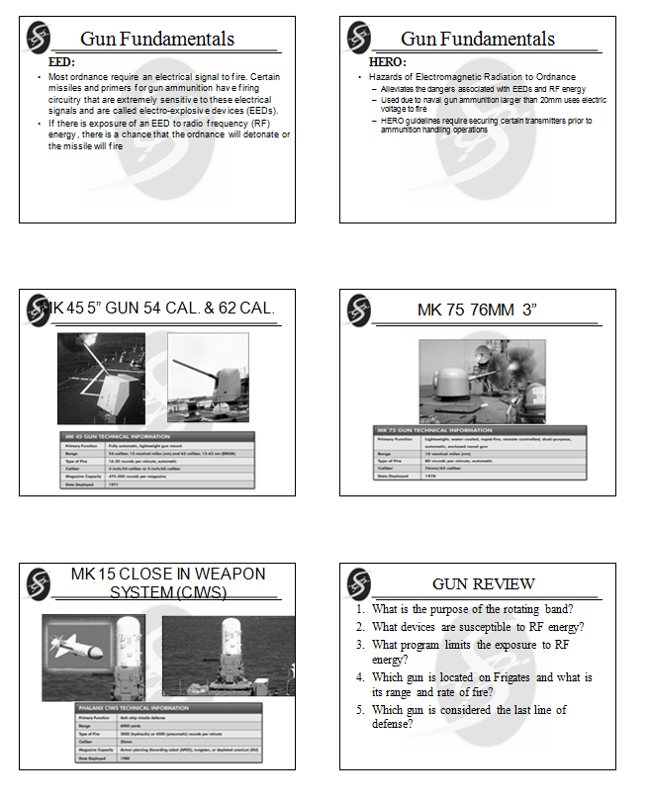

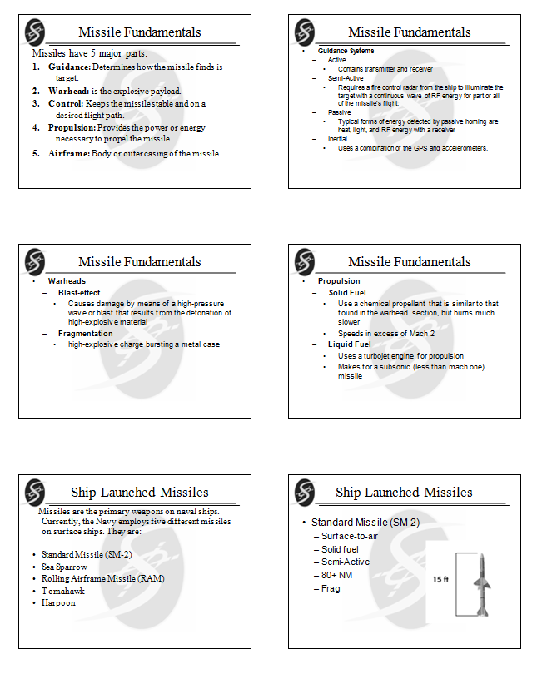

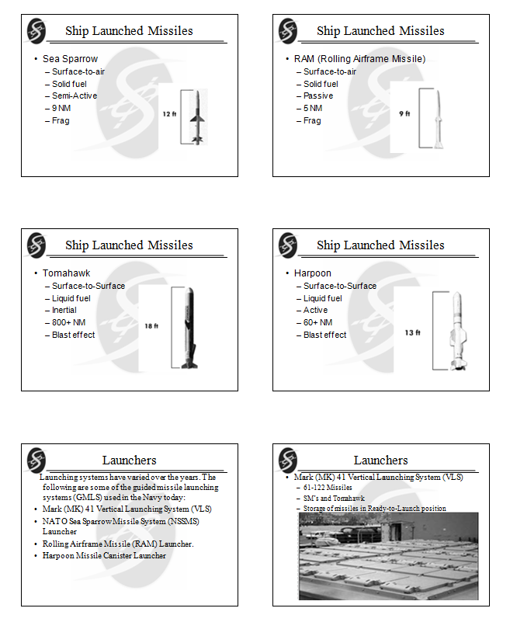

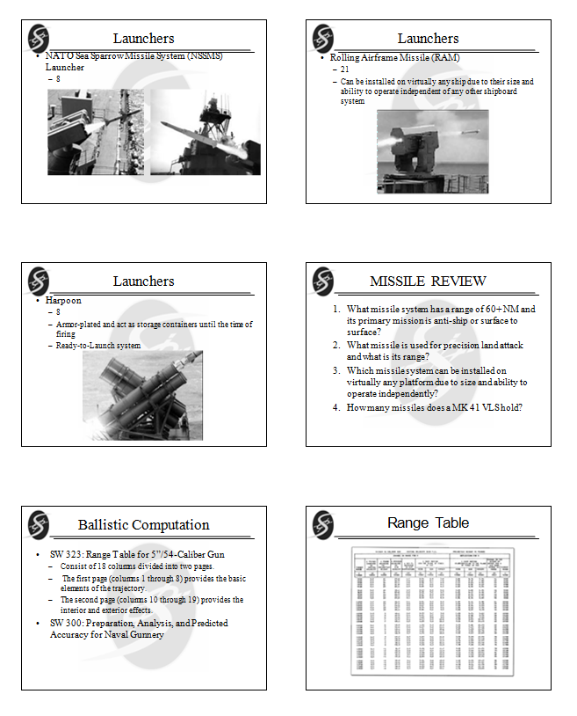

附件7
國防部軍備局生產製造中心第四0一廠出國報告建議事項處理表
報告名稱 | 美國軍售訓練射控人員高級班
出國單位 | 軍備局生製中心  第四0一廠 | 出國人員級職/姓名 | 中尉 林晨峰
地點 | 美國 | 出/返國日期 | 102.11.20/103.06.20
建議事項 | 射控人員培育課程共可分為三個階段，學員技術培訓課程、射控人員基礎課程以及射控人員進階課程。本次訓期已學習到一些彈道的基礎理論，另後續如有與本廠生產的各式砲上瞄準裝備、步機槍夜視鏡、狙擊鏡有相關之課程，如射控武器之操作、彈道計算及雷達應用之軍售訓練班隊，建議參與及學習三個階段以培育人才，將所學應用在國造武器上，提升我國技術之能量。
處理意見 | 每年度赴國外受訓班隊均結合國防發展及生產任務為目標，後續如有相關派訓課程，將會極力爭取赴美軍售訓練參訓見習機會，以提升我國技術之能量。

附件8


